El hombre y la historia tras el mito y la apropiación

Desperta Ferro Ediciones
El arduo reto de revertir la realidad de un personaje histórico devorado por su propio mito en un libro donde el lector no encontrará al héroe del Cantar, ni a un personaje de ficción,
ni a un símbolo nacional, sino a un ser de carne y hueso, producto de su propio tiempo
y su coyuntura.
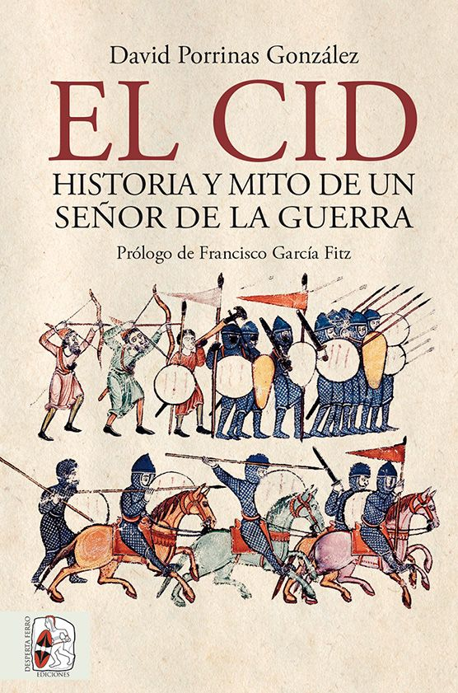
25-1-2019 – La editorial Desperta Ferro Ediciones publica El Cid. Historia y mito de un señor de la guerra, del Prof. de la Universidad de Extremadura David Porrinas.

Rodrigo Díaz de Vivar, el Cid Campeador, es una de las figuras históricas más enraizadas en el imaginario colectivo de los españoles, desde el Cantar de Mío Cid hasta la película de Anthony Mann protagonizada por Charlton Heston y Sofía Loren. Pero, ¿fue el Cid un héroe, un símbolo de la cristiandad cruzada, tal y como a menudo se le ha querido pintar? Lo que precisamente distingue al Cid histórico es su cualidad de antihéroe, de señor de la guerra capaz de forjar su destino a hierro y labrarse su propio reino. David Porrinas, uno de los mayores expertos en el tema, tal y como acreditan sus numerosísimas publicaciones, plasma en este libro todo lo que la investigación histórica ha alumbrado sobre el Campeador, enfocando en particular hacia perspectivas poco tratadas como son las de la guerra y la caballería. Un libro, además, bellamente ilustrado y al que Desperta Ferro Ediciones ha añadido más de veinte mapas marca de la casa, imprescindibles para entender este convulso periodo.La obra plantea pues al personaje en su tiempo, su mentalidad y sus circunstancias: el escenario para la epopeya del Campeador es una península ibérica donde los reinos cristianos comienzan a expandirse a costa de las débiles taifas andalusíes, con fronteras mutables y permeables, y donde irrumpen por un lado los fanáticos almorávides y por otro la idea de cruzada. El Cid. Historia y mito de un señor de la guerra es un digno continuador de La España del Cid de Ramón Menéndez Pidal. Una obra que, como su protagonista, hará historia.

David Porrinas González es investigador y profesor en la Universidad de Extremadura. Licenciado y doctor en Historia por la UEX con la tesis Guerra y caballería en la plena Edad Media. Condicionantes y actitudes bélicas, Castilla y León, siglos XI-XIII, dirigida por F. García Fitz, con Premio Extraordinario. Ha publicado trabajos relacionados con la guerra y la caballería medieval, y el Cid Campeador. Es miembro del proyecto Violencia religiosa en la Edad Media peninsular: guerra, discurso apologético y relato historiográfico, siglos X-XV, dirigido por C. de Ayala Martínez y S. Palacios Ontalva (UAM).

Disponible el miércoles 4 de diciembre. Pincha en este enlace para obtener más información sobre la obra y aquí para consultar nuestro Catálogo de publicaciones.
Contacto y entrevistas:

Javier Gómez Valero - Comunicación
Tel. 658 160 824 - comunicacion@despertaferro-ediciones.com
NOTA DE PRENSA
wwww.despertaferro-ediciones.com


www.despertaferro-ediciones.com

www.despertaferro-ediciones.com

